工事写真チェックリスト

補助対象者氏名
項目順に添付してください。
№ | 項 目 | ポイント | 欄
１ | 単独処理浄化槽  又はくみ取り便槽 | 清掃状況(くみ取り作業中の写真)
 |  | 消毒(石灰等散布)及び汚泥の処理の状況
 |  | 撤去した単独槽等の状況
 |  | 撤去場所の埋戻し前の状況が確認でき、完全に除去したことが確認できる写真
２ | 浄化槽設備士 | 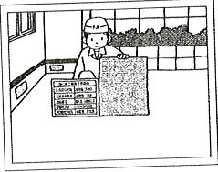  工事前の全景の写真とし、浄化槽設備士が設置予定場所で標識看板を表示していること。(標識看板が読み取れるように。)
３ | 基礎工事 | 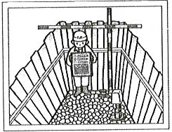  基礎破石のつき固め作業を行い、破石の厚さが分かる写真(スケール使用)
基礎コンクリートの養生後、コンクリート厚が分かるような写真(スケール使用)
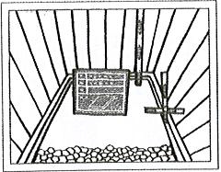
４ | 据付前本体 | 本体の名称を写す(機種、認定番号、人槽等が確認できるような写真)
５ | 据付工事 | 水張りを行い、本体の水平を確認しつつ埋戻しの作業を行っていることが分かる写真（本体の水平を確認するための水準器、埋戻しの高さを示すスケール、つき固め用の器具(つき棒、ランマー等)及び埋戻し用の土砂も一緒に写っている写真）  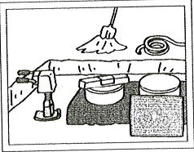
６ | 嵩上げ | バルブの上端からマンホール蓋までの距離がわかる写真(スケール使用)  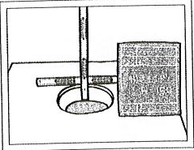
７ | 宅内配管工事  ※起点から放流管まで（１枚で入らない場合は位置がわかるよう複数枚写真を撮影すること。） | 【工事前】  配管布設工事前の全景がわかる写真
【工事中】
配管を接続し、配管状況がわかる写真（土砂等をかぶせる前）
【工事後】
配管の布設後、完了した状況がわかる写真（配管系統図のとおりの配管・枡の状況が確認できる写真）
８ | 完成時の写真 | 工事完了時の全景の写真とし、標識を持っている浄化槽設備士及び周辺の景色を写し込むこと

